ГКОУ «Максатихинская школа-интернат»

Конспект урока по сельскохозяйственному труду для обучающихся 5 класса
на тему:«Горох. Строение растения и его особенности».
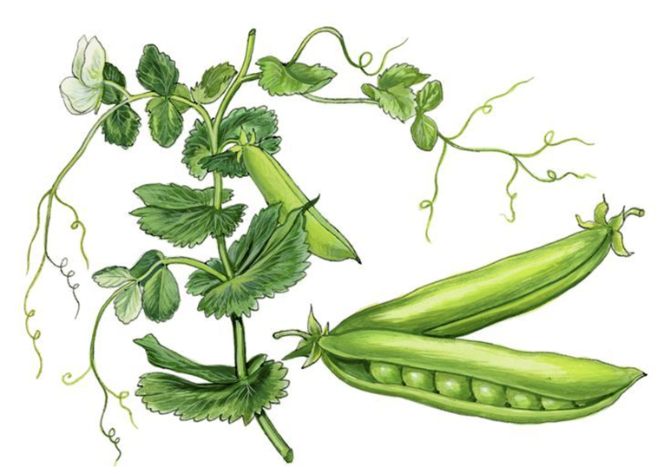

Провела и подготовила:
Батурина Татьяна Сергеевна
учитель труда (технологии) по направлению сельскохозяйственный труд

п. Володарка, 2023 г.
Тема урока:«Горох. Строение растения и его особенности».
Цель урока:
Знакомство со строением растения гороха и его особенностями.
Задачи:
- Познакомить обучающихся со строением растения гороха (тип листа, вид плода).
Определить к какой группе растений относится горох. Выявить особенности растения (условия для роста, способность обогащать почву питательными веществами).
- Развивать мелкую моторику, умение анализировать и сравнивать объекты,
память, внимание, устную речь. Расширять кругозор учащихся.
- Воспитывать интерес к профессиям, связанным с выращивание культурных
растений.
- Корригировать мелкую моторику в ходе выполнения зарисовок, устную речь
через беседу на уроке и формулировании ответов на вопросы.
Оборудование:
- Карточки «Строение гороха»
- Карточки «Стадии развития семян гороха»
- Рисунки с изображением гороха
- Семена гороха для посадки и консервированный горошек
- Дидактический материал «Собери картинку»
- Простые карандаши
- Карточки для учащихся – строение растения гороха, стадии созревания семян
- Презентация к уроку в программе MicrosoftPowerPoint.

Словарная работа: травянистое, полегающее, прилистники, усики, боб,
створки, зёрна, зернобобовая культура.
Ход урока.
- Организационный момент.
- Проверка наличия учащихся в классе.
- Проверка готовности к уроку.
- Эмоциональный настрой (диалог учителя с учениками).
Учитель: Все вы слышали звонок? (Да)
Можно начитать урок? (Да)
Настроение на «пять»? (Да)
Хотите новое познать? (Да)
Тихо за парты сядем сейчас,
И я урок начну для вас
- Проверка домашнего задания.
Ребята отвечают на вопросы карточки сюрприза (вкладывают в кармашки правильные ответы). (Приложение 1).Ребята второй группы складывают пазлы с изображением растения гороха. (Приложение 2).
Карточка-сюрприз «Цветочные растения».
- Как называются цветочные растения, растущие в теплицах и оранжереях?
а) растения открытого грунта;
б) растения защищенного грунта;
в) комнатные растения.
- Что используют для опрыскивания опушенных листьев растений?
а) почвенное сито;
б) лейку;
в) пульверизатор.
- Как называется лесная почва из перепревших листьев, используемая для посадки комнатных растений?
а) листовая;
б) дерновая;
в) перегной.
- Какой способ размножения комнатных растений представлен на иллюстрации?
а) стеблевым черенком;
б) делением корневища;
в) отпрысками.
По итогам опроса, на задней стороне карточки у тех, кто правильно ответил, должна сложиться изображение растения гороха. Дети вынимают подложку и проверяют получившееся изображение. Учитель оценивает работу учащихся.
Учитель: Ребята, кто может назвать растение, которое получилось у вас на оборотной стороне?
Учитель: Совершенно верно, это горох. Как вы думаете, почему у вас получился именно горох?
Учитель: Сегодня мы с вами приступаем к изучению новой главы, которая называется «Горох» (вывешивается плакат «Строение растения гороха»). Изучая эту тему, мы познакомимся со строением этого растения, его особенностями, видами, применением и т.п.
Тема урока– «Горох. Строение растения и его особенности». Запишем тему урока в тетрадь.
Учитель: Прежде чем рассказывать вам новый материал, мне бы хотелось услышать от вас, то, что вы знаете об этом растении.
Учащиеся рассказывают о том, что знают о растении гороха.
- Изложение новой темы (1 часть).
Учитель: Ребята, как вы думаете, как давно человек использует горох в пищу?
Историческая справка.
Учитель: На Руси есть такая поговорка «Это еще при царе Горохе было…». Как вы думаете, что она означает?
Учитель: Когда о каком-либо событии говорят, что оно было при царе Горохе, это значит что очень, очень давно.

Ученик, выбранный педагогом, читает текст на слайде.
Учитель: Очень давно горох появился у человека. В археологических раскопках семена гороха были найдены еще в позднем каменном веке (свыше 20 тысяч лет тому назад) в Греции (Фессалия), Хорватии, Швейцарии, западной Германии. Это растение упоминается и в трудах древних историков.
Раскопки на территории нашей страны показали, что горох использовался в районе Харькова в VI—II вв. до н. э., в районе Минска — в VI—VIII вв. н. э., в Старой Ладоге — в VIII—IX вв. н. э.
Как культура зеленый горошек в России выращивают с 1674 г. Особенно ценился горох из Ярославской губернии.
О происхождении гороха сложены легенды, которые связывают происхождение гороха со слезами Адама и Богородицы. Когда изгнанный из рая Адам первый раз пахал землю, то плакал, и там, где падали его слезы, вырос горох. По другому преданию, когда Бог наказал людей за их грехи голодом, Богоматерь плакала, и ее слезы превратились в горох.
Строение растения гороха. (Работа с мобильным плакатом. Приложение 3). Учитель излагает новый материал с опорой на плакат, поочередно прикрепляя термины, а также слова для словарной работы.
Учитель: Горох – это травянистое растение с полегающим стеблем высотой 80 – 100см. встречаются сорта гороха с утолщенным стеблем, который не полегает.
(Разбор слов – полегающий, травянистый).
Учитель: Листья растения сложные, с крупными прилистниками, состоят из нескольких листочков, расположенных друг против друга. На концах листьев имеются ветвящиеся усики, которые цепляются за соседние растения и удерживают стебель гороха в прямом положении.
(Разбор слов - прилистники, усики).
Учитель: Летом на растении появляются душистые цветки белого или фиолетово-красного цвета. После цветения образуются плоды, которые у гороха называются бобами. Боб состоит из двух половинок – створок. Если раскрыть створки боба, то становятся хорошо видны зёрна (семена гороха).
Попробуйте сложить два слова «зёрна» и «бобовые». Какое слово может получиться?
Учащиеся придумывают слова.
Учитель: Сложив эти два слова, мы получим название гороха как культурного растения – это зернобобовая культура.
(Разбор слов - бобы, створки, зёрна, зернобобовая культура).
Учитель: Сначала бобы плоские, потому что семена в них очень маленькие. (Плакат «Стадии созревания гороха». Приложение 4). Затем зёрна увеличиваются, и плод становится округлым.
Задание 1: У каждого на тарелочке два вида горошка – горох сухой для посадки и консервированный зеленый горошек. Необходимо потрогать, даже попробовать горох на вкус, «на зуб» и сказать, какой из двух видов горошка самый зрелый.
Ребята трогают, пробуют и делают вывод.
Учитель: Недозревшие зёрна гороха мягкие, зеленого цвета, созревшие – твердые, белой, желтой, розово-желтой или зеленой окраски. Где и как применяют различные по зрелости семена гороха, мы с вами будем изучать на последующих уроках, а сейчас вернемся к теме урока.

- Закрепление 1 части нового материала.
Задание 2 «Найди ошибку». На слайде изображено растение гороха. Основные органы растения имеют надписи, в которых есть три ошибки. Необходимо ошибки исправить. (Задание учащиеся выполняют у доски на компьютере).
Задание 3. Работа по карточке «Строение растения гороха». (Приложение 5) Подписать основные части растения.
Задание 4. Работа по карточке «Виды зерен гороха». Подписать где изображены зрелые, а где недозрелые зёрна гороха. (Приложение 6).
Физкультминутка. (Стихотворение Н. Горюновой)
А у нас взошёл горох, Встать на носочки, потянуться, руки вверх. 2 раза.
Лиза восклицала: "Ох! Наклоны головы вправо-влево. 2 раза.
Его надо поливать! Наклоны туловища вправо-влево. 2 раза.
Травку с корнем вырывать! Наклоны туловища вперед. 2 раза.
Поухаживать за ним, Приседания. 2 раза.
А потом его съедим!!!" Прыжки на месте. 4 раза.
- Изложение нового материала (2 часть) с параллельным его закреплением.
Особенности растения гороха.(Записываем в тетрадь) «Особенности растения гороха в тетрадь (Приложение 7).
Учащиеся читают текст по абзацам. После этого в ходе беседы выводятся основные особенности растения гороха и записываются в тетрадь.
Ученик читает 1 абзац. Семена гороха начинают прорастать при температуре 4 – 6 градусов тепла. Всходы выдерживают весенние заморозки до минус 4 градусов. Поэтому горох можно высевать ранней весной.
Учитель: Если горох высевают ранней весной и это растение не боится холодов, то, как его мы назовем?
Ученики.
Учитель: Растения, не боящиеся холодов, называются холодостойкими растениями.
1. Холодостойкое. (Записываем в тетрадь).
Ученик читает 2 абзац.Гороху необходима влажная почва, особенно в период прорастания семян.
Учитель: Вспомните, как называют растения, которые любят влагу?
Ученики.
Учитель: Растения, которые любят влагу, называют влаголюбивыми растениями.
  - Влаголюбивое. (Записываем в тетрадь).
Ученик читает 3 абзац.На корнях растения образуются маленькие клубеньки. В клубеньках находятся клубеньковые бактерии, мельчайшие живые организмы. Они обладают способностью создавать питательные вещества, необходимые для роста растений, и обогащать ими почву.
Учитель: Как растение гороха влияет на состав почвы?
Ученики.
Учитель: Растение гороха обогащает почву полезными веществами.
3. Обогащает почву полезными веществами. (Записываем в тетрадь).
Задание 1.Зарисовываем корень с клубеньками в тетрадь с иллюстрации учебника с. 53. (Приложение 8).
Учитель: Ребята, людям какой профессии необходимы те знания, которые мы сегодня с вами получили на уроке?
Ученики.
Учитель: Агроном, садовод, растениевод обязательно должны знать строение растения гороха и его особенности, чтобы получать хороший урожай.

- Итог урока.
Домашнее задание: стр. 53 – 55 читать. Узнать у воспитателя, как используется горох.
??? Вопросы по теме урока.
- Какое растение мы сегодня с вами начали изучать?
- Как вы думаете, почему горох удобнее сажать с другими растениями, у которых крепкий прямостоячий стебель?
- Кто запомнил, для чего гороху усики?
- Как называется плод гороха?
- Как называются семена гороха?
- Почему горох называют зернобобовой культурой?
- Чем отличаются зрелые и недозрелые семена друг от друга?
- Как вы думаете, горох можно высевать ранней весной? Почему?
- Почему гороху необходимо большое количество влаги именно в первое время после посадки?
- Где находятся клубеньковые бактерии у гороха?
- Какую они играют роль в жизни растения?
- Какую роль клубеньковые бактерии играют в природе?
- С какими профессиями связана процедура выращивания гороха, как в садах, так и в полях?

Учитель еще раз благодарит всех за урок.

